Домашнее задание по географии, обж 23.11 – 28.11

География 5 класс четверг
Тема: Изучение Вселенной: от Коперника до наших дней..
Изучить п.9 Письменно в тетради ответить на вопросы раздела «Проверьте свои знания»

ОБЖ-5 класс
Тема: Пешеход. Безопасность пешехода.
Прочитать п.2.2 Письменно ответить на вопросы №1,2,3,4 на стр.39.

География 6 класс
Тема Литосфера.« Земля и её внутреннее строение п.14 ».Посмотреть видеоурок:
Земля и её внутреннее строение https://youtu.be/ykiRSHv0DKc
Письменно ответить на вопросы №1,3 стр.48.

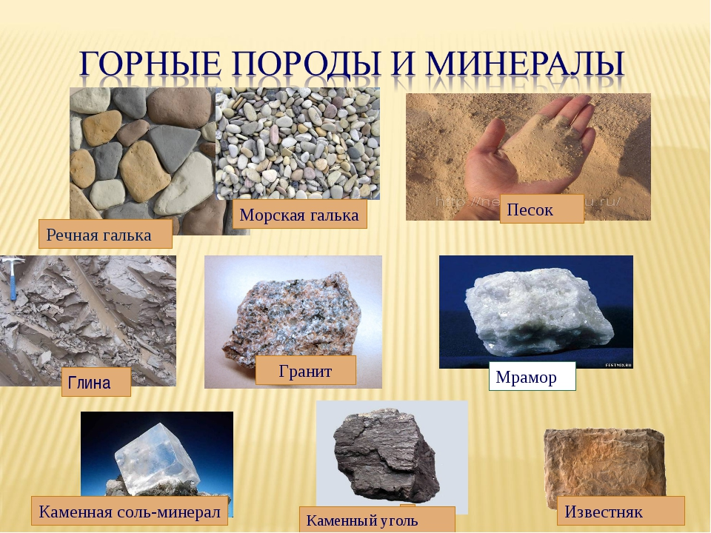

Какие полезные ископаемые добывают в Курганской области.
-Какие горные породы на рисунке вам известны.
-Где используются или Вы могли бы предложить их использовать.
-Чем горные породы отличаются от минералов
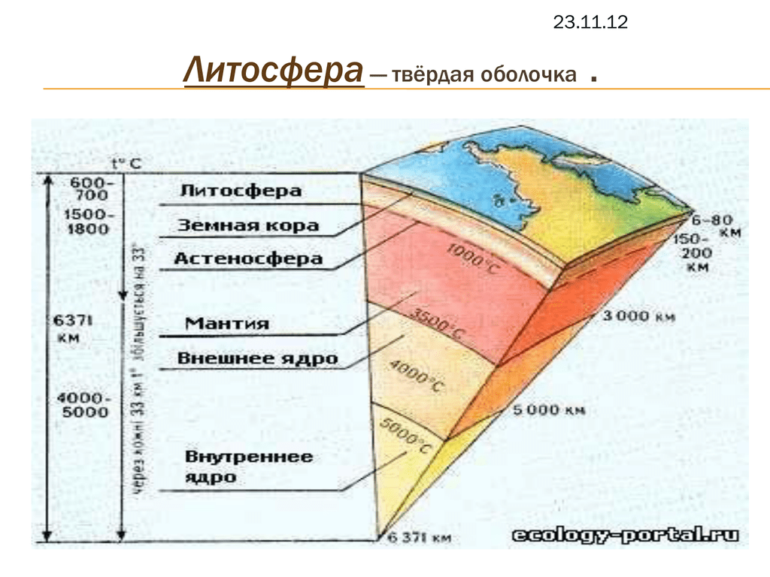

1)Начертить рисунок схематично в тетрадь.
2)Ответить на следующие вопросы:
-Какая оболочка литосферы имеет наибольшую толщину,
-Как изменяется температура, если опускаться вглубь Земли.
-В какой из оболочек происходят движения Земной коры
-Как человек на себе может чувствовать эти движения.
-Какие разрушительные последствия несет в себе землетрясение.

ОБЖ 6 кл.
Тема: Общие правила безопасности во время активного отдыха на природе. Прочитать п.2.1.Письменно ответить на вопросы рубрики « Проверь себя»стр.37

География 8 класс
Тема: Озёра, болота, подземные воды, ледники, многолетняя мерзлота .
Посмотреть видеоурок Озёра, болота, подземные воды, ледники, многолетняя мерзлота п. 15
https://youtu.be/NE1o2ZNCv6o Выписать в тетрадь новые определения. ответить
письменно на вопросы№1,2,3,4,5 стр.90.

География 8 класс
Тема: Водные ресурсы. Роль воды в жизни человека п.16
Изучить параграф, выписать новые определения в тетрадь. Написать сообщение на тему: «Стихийные явления, связанные с реками и озёрами».

ОБЖ- 8 кл.
Тема: Безопасный отдых на водоёмах п.3.2
Задание на урок :открыть онлайн – учебник ОБЖ-8класс под редакцией Смирнова, пройти по ссылке tepka.ru›8 класс›index.html Прочитать параграф стр.64-77 ответить письменно на вопросы №1,2,3,4 на стр.77

География-9 класс.
Тема: Восточно- Европейская равнина . Изучить п.16 письменно ответить на вопросы
№1,3 стр.97-98

География 9 класс
Тема: Волга. Изучить п.17. Письменно ответить на вопросы №1,2,3 стр.102

ОБЖ-
Тема: Угроза военной безопасности России. П.2.4 Задание на урок :открыть онлайн – учебник ОБЖ-9класс под редакцией Смирнова, пройти по ссылке tepka.ru›9 класс›index.html Прочитать параграф . ответить на вопросы №1,2,3 стр.52

